Приложение 1
к распоряжению
администрации
города Красноярска
от _____________ № _________

СВЕДЕНИЯ
о границах публичного сервитута

Местоположение границ  публичного сервитута | Красноярский край, городской округ город Красноярск, Советский район
Система координат | МСК-167, зона 4
Метод определения координат | аналитический метод
Площадь земельного участка | 365 кв. м
Средняя квадратическая погрешность положения характерной точки (Mt), м | 0,1
Обозначение характерных  точек границ | Координаты, м
Обозначение характерных  точек границ | Х | Y
1 | 2 | 3
1 | 637863.98 | 102173.35
2 | 637862.37 | 102171.65
3 | 637874.52 | 102159.89
4 | 637844.76 | 102127.29
5 | 637845.54 | 102119.81
6 | 637787.71 | 102053.65
7 | 637789.40 | 102052.09
8 | 637847.93 | 102119.05
9 | 637847.15 | 102126.50
10 | 637877.72 | 102159.99
1 | 637863.98 | 102173.35

Схема местоположения границ публичного сервитута
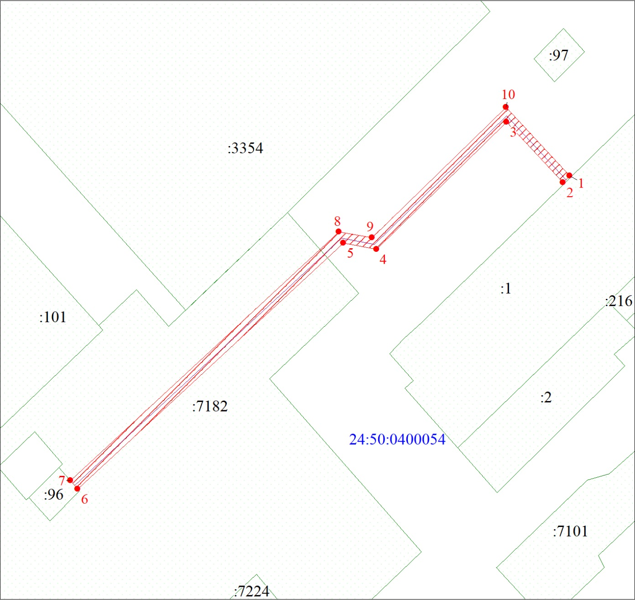
Масштаб 1:800
Условные обозначения:
 | – проектные границы публичного сервитута;
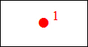 | – характерная точка границы публичного сервитута;
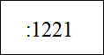 | – надписи кадастрового номера земельного участка, сведения о котором содержатся в ЕГРН;
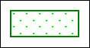 | – существующая часть границы, имеющиеся в ЕГРН сведения о которой достаточны для определения ее местоположения;
24:50:  0400054 | – обозначение кадастрового квартала;
 | – инженерное сооружение, в целях размещения которого устанавливается публичный сервитут.

